Presseinformation

Leistungsmaschine für die Gewinnungsindustrie: Der Liebherr-Muldenkipper TA 230 Litronic auf der steinexpo 2023

⸺
Leistungsstarke und geländegängige Maschine speziell für den Einsatz in der Gewinnungsindustrie
Robuste und widerstandsfähige Bauweise stellt hohe Maschinenverfügbarkeit sicher
Optionale Ausstattungen und Assistenzsysteme bieten Komfort und Sicherheit
Liebherr präsentiert auf der steinexpo 2023 den knickgelenkten Muldenkipper TA 230 Litronic. Die leistungsstarke und geländegängige Maschine ist speziell für den effizienten Einsatz in der Gewinnungsindustrie und dem Abraumtransport konzipiert. Neben einem statischen Exponat können Messebesucher die robuste und widerstandsfähige Maschine im Rahmen einer Demo-Show live im Einsatz bestaunen.
Nieder-Ofleiden (Deutschland), 23. August 2023 – Der knickgelenkte Muldenkipper von Liebherr zeichnet sich vor allem durch eine robuste und widerstandsfähige Bauweise aus, wodurch eine hohe Maschinenverfügbarkeit sichergestellt werden kann. Gleichzeitig legt die Maschine eine hohe Leistungsfähigkeit und Rentabilität an den Tag und bietet Sicherheit und Komfort im täglichen Einsatz.
Der TA 230 Litronic ist ein knickgelenkter Muldenkipper in der 30-Tonnen-Klasse. Die Maschine transportiert gewonnene Rohstoffe im Tagebau und sorgt bei der Abraumbeseitigung für den Wegtransport von Gesteinsmaterial, so dass das Gewinnungsmaterial abgebaut werden kann. Bis zu 28 Tonnen Material können mit der Maschine pro Ladevorgang bewegt werden, wobei die maximale Muldenkapazität bei 18,10 m³ liegt. Unter der Motorhaube verrichtet ein 6-Zylinder Baumaschinenmotor mit 12 Liter Hubraum und 265 kW / 360 PS seine Arbeit. In voller Fahrt erreicht die Maschine Spitzengeschwindigkeiten von bis zu 57 km/h und bei Rückwärtsfahrt 16 km/h. Da im harten Steinbrucheinsatz die Maschine vorwiegend abrasiven Materialien ausgesetzt ist, bietet Liebherr optionale Ausstattungen an, die den Verschleiß minimieren und die Lebensdauer erhöhen.
Robustes Kraftpaket punktet mit maximaler Leistungsfähigkeit
Der knickgelenkte Muldenkipper von Liebherr ist eine starke, zugleich robuste Maschine, die für harte Offroad-Einsätze in der Gewinnungsindustrie und dem Abraumtransport entwickelt wurde. Mit dem leistungseffizienten Antriebsstrang, dem permanenten 6x6 Allradantrieb, der zuverlässigen Traktionskontrolle und der massiven Achsaufhängung gräbt sich die Maschine dynamisch durch jedes Terrain. Sie zeichnet sich durch sehr gute Fahreigenschaften und eine geballte Zugkraft aus, wodurch in kürzerer Zeit mehr Material bewegt und somit die Produktivität gesteigert werden kann.
Optionale Ausstattungen für harten Einsatz im Steinbruch
Damit die Maschine für den harten und verschleißintensiven Einsatz im Steinbruch optimal ausgerüstet ist, hat Liebherr optionale Ausstattungen im Portfolio, mit welchen die Lebensdauer der einzelnen Komponenten erhöht werden kann. So bietet die Felsbereifung beispielsweise eine hohe Widerstandsfähigkeit bei scharfkantigem Gestein. Damit die Mulde im Einsatz mit felsigem Material ebenfalls optimal geschützt wird, ist eine spezielle Muldenauskleidung verfügbar. Diese besteht aus mehreren, zusätzlich an der Innenseite der Mulde angebrachten 8 mm starken Verschleißplatten. Zudem hat Liebherr eine spezielle Heckklappe für den Steinbrucheinsatz entwickelt. So kann einerseits das Material sicher und ohne größeren Verluste transportiert werden. Indem sich die Heckklappe beim Anheben der Mulde automatisch nach unten hin öffnet, ist ein kollisionsfreier Entladevorgang des sperrigen und steinigen Materials möglich.
Maschinenkonzept bietet hohen Komfort im täglichen Einsatz
Das Maschinenkonzept des Liebherr-Muldenkippers ist auf hohen Komfort ausgelegt. Lange Arbeitsschichten sind so ermüdungsfrei möglich. Beste Voraussetzungen für komfortables Arbeiten bietet beispielsweise die großzügig gestaltete Fahrerkabine. Unterschiedliche Ablageflächen, Stauräume, einer davon klimatisiert, sowie Flaschenhalter erweitern das Platzangebot ungemein. Durch die übersichtlich und intuitiv angeordneten Bedienelemente finden sich die Maschinenbediener gut zurecht und sind schnell einsatzbereit für die Arbeitsschicht. Versetzt zueinander angeordneten Trittstufen sowie eine großzügige Fahrertüre ermöglichen einen angenehmen, zugleich sicheren Zugang zur Fahrerkabine.
Liebherr-Stoßdämpfer an der Vorderachse sowie die viskoelastische Lagerung an der Fahrerkabine absorbieren außerdem optimal die im harten Steinbrucheinsatz aufkommenden Vibrationen und erhöhen dadurch den Fahrkomfort. Die schallgedämmte Fahrerkabine reduziert den Geräuschpegel in der Kabine auf lediglich 72 dB(A).
Erhöhte Sicherheit dank innovativem Licht- und Sichtkonzept
Das Licht- und Sichtkonzept des TA 230 sorgt für optimale Sicht und Sicherheit – sowohl für den Maschinenführer als auch für die Beteiligten im Außenbereich. Dank der exzellenten Rundumverglasung ohne störende Verstrebungen sowie der kurzen, abgeschrägten Motorhaube hat der Maschinenführer aus der Fahrerkabine heraus stets optimale Sicht auf den Fahr-, Arbeits-, und Knickbereich der Maschine. Im Touchdisplay ist eine Heckkamera integriert, wodurch der hintere Maschinenbereich gut einsehbar ist.
Den Fahrweg sowie Arbeitsbereich leuchten LED-Abblendscheinwerfer mit integriertem Fernlicht und extra starke LED-Scheinwerfer auf der Kabinenvorderseite aus. Das innovative Lichtkonzept schafft optimale Voraussetzungen für Arbeiten bei Dunkelheit. Gleichzeitig sorgt es dafür, dass die Maschine für alle Beteiligten im Baustellengeschehen stets gut sichtbar ist. Die Beleuchtung am Muldenheck und ein weiteres Lichtpaket an den Kotflügeln stellen die Ausleuchtung der Rangierflächen bei Nacht sicher.
Moderne Assistenzsysteme erhöhen Produktivität und Sicherheit im Betrieb
Liebherr bietet für den TA 230 zahlreiche, moderne Fahrassistenzsysteme an, die den Maschinenbediener unterstützen und dadurch die Produktivität und Sicherheit im Steinbruchbetrieb erhöhen. Messebesucher können diese im Rahmen der Demo-Show direkt live im Einsatz sehen.
Die serienmäßig verbaute, innovative Wiegeeinrichtung erfasst beispielsweise das geladene Gewicht in Echtzeit. Während des Beladeprozesses kann die aktuelle Nutzlast sowohl numerisch als auch als einfaches, erkennbares Symbol auf dem Display in der Fahrerkabine angezeigt werden. Alle erhobenen Daten werden in LiDAT, dem Datenübertragungs- und Ortungssystem von Liebherr, angezeigt. Optional steht darüber hinaus eine Beladeampel zur Verfügung, die an der rückwärtigen Seite der Fahrerkabine angebracht ist und damit den Ladezustand des Dumpers auch von außen sichtbar macht. Mit der Wiegeeinrichtung kann stets ein optimaler Ladezustand der Maschine sichergestellt werden, die Produktivität der Maschine messbar gemacht und gleichzeitig Maschinenkomponenten durch eine vermeintliche Überladung geschont werden.
Der ebenfalls serienmäßig verbaute Geschwindigkeitshalteassistent begrenzt die maximale Fahrgeschwindigkeit der Maschine. Mit Hilfe eines Tasters am Retarderhebel aktiviert und überwacht die Maschine bei durchgedrücktem Gaspedal die gefahrene Geschwindigkeit und regelt diese automatisch auf den eingestellten Wert. Bei Bergabfahrten bremst die Maschine selbstständig mit Hilfe der Motorbremse und des Retarders. Ein serienmäßiger Berganfahrassistent regelt intelligent den Anfahrdrehmoment und verhindert somit lästiges Zurückrollen an Steigungen.
Über die Firmengruppe Liebherr
Die Firmengruppe Liebherr ist ein familiengeführtes Technologieunternehmen mit breit diversifiziertem Produktprogramm. Das Unternehmen zählt zu den größten Baumaschinenherstellern der Welt. Es bietet aber auch auf vielen anderen Gebieten hochwertige, nutzenorientierte Produkte und Dienstleistungen an. Die Firmengruppe umfasst heute über 140 Gesellschaften auf allen Kontinenten. In 2022 beschäftigte sie mehr als 50.000 Mitarbeiterinnen und Mitarbeiter und erwirtschaftete einen konsolidierten Gesamtumsatz von über 12,5 Milliarden Euro. Gegründet wurde Liebherr im Jahr 1949 im süddeutschen Kirchdorf an der Iller. Seither verfolgen die Mitarbeitenden das Ziel, ihre Kunden mit anspruchsvollen Lösungen zu überzeugen und zum technologischen Fortschritt beizutragen.

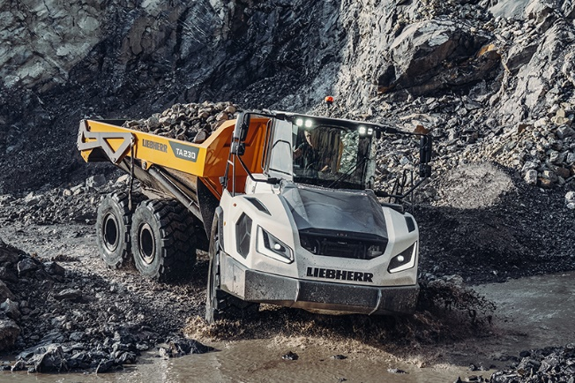
Bilder
liebherr-TA230-steinexpo-1.jpg
Der TA 230 Litronic ist für anspruchsvolle Offroad-Einsätze wie die Gewinnungsindustrie konzipiert und besticht mit hervorragender Geländegängigkeit, maximaler Traktion sowie geballter Zugkraft.
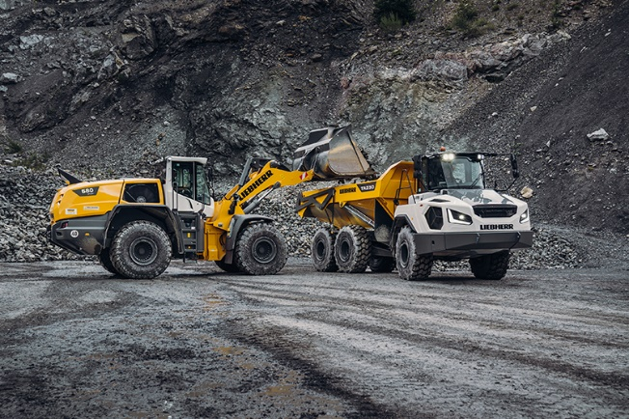
liebherr-TA230-steinexpo-2.jpg
Leistungsmaschine in der 30-Tonnen-Klasse: Bis zu 28 Tonnen Material können mit der Maschine pro Ladevorgang bewegt werden, wobei die maximale Muldenkapazität bei 18,10 m³ liegt.
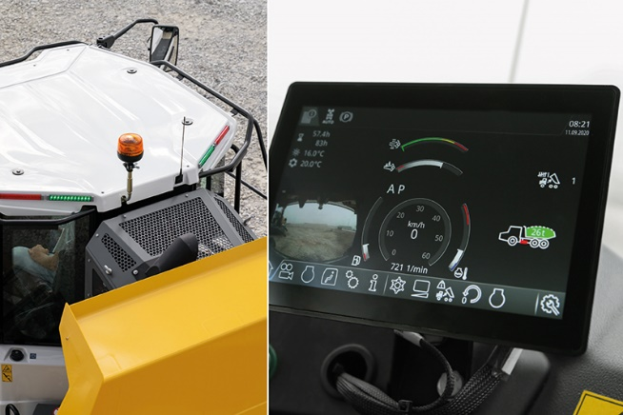
liebherr-TA230-steinexpo-3.jpg
Das serienmäßige verbaute Wiegesystem erfasst in Echtzeit das geladene Gewicht und zeigt es auf dem Maschinendisplay in der Fahrerkabine an. Eine optionale Beladeampel macht den Ladezustand auch von außen sichtbar.

Kontakt
Nadine Willburger
Marketing
Telefon: +49 7354 / 80 - 7332
E-Mail: nadine.willburger@liebherr.com
Veröffentlicht von
Liebherr-Hydraulikbagger GmbH
Kirchdorf/Iller / Deutschland
www.liebherr.com

